Saat ini, pekerja paruh waktu dan pekerja lepas yang bahkan tidak memiliki ikatan dalam hal jam kerja dengan perusahaan telah banyak digemari, utamanya di bidang industri digital. Mereka dikenal sebagai *freelancer.* Pekerjaan yang umumnya ditemukan adalah desain grafis, *programing*, *marketing*, dan hal lain yang sejenis. Mengapa bisa demikian? Karena bisnis bidang digital tidak memerlukan hasil fisik, tapi hasilnya bersifat *virtual* sehingga hasil dari pekerjaan ini bisa dikomunikasikan dengan jarak jauh.

Kemudian dari sisi *freelancer* dibidang digital yang memanfaatkaan teknologi untuk berkomunikasi dengan *client*. Kemudian di satu sisi, *freelancer* bidang digital bisa mengambil pekerjaan darimanapun karena sifat dari hari pekerjaannya bersifat virtual. Jika kita melihat hal tersebut, saat *freelancer* hanya terbuka untuk mereka yang bergelut dibidang dunia digital. Lantas bagaimana dengan orang-orang yang memilki *skill* langsung diluar sana? Apakah akan menunggu terbukanya perekrutan oleh perusaahaan agar bisa bekerja? Tentu tidak. Dengan memanfaatkan teknologi informasi, setiap orang bisa menjadi pimpinan atau bos bagi perusahaan atas diri mereka sendiri. Setiap orang bisa menjadi *freelancer* lokal. Sistem ini yang banyak diterapkan di dunia nyata, tetapi masalah lain muncul. Saat ini kebayakan serabutan atau *freelancer* diketahui orang orang hanya dari mulut ke mulut, sehingga hanya orang yang sering berkecimpung dalam dunia *freelancer* saja yang akan terus mendapatkan pekerjaan. Lantas bagaimana dengan orang-orang belum pernah memulai padahal mereka memiliki *skill* memadai. Maka muncullah permasalah baru, bagaimana memulai menjadi *freelancer* agar diketahui oleh orang.

Berangkat dari permasalahan yang diuraikan diatas dengan mamadukan teknologi saat ini, maka dapat disimpulkan bahwa permasalahan yang terjadi adalah banyaknya orang yang memiliki *skill* tetapi tidak dimanfaatkan karena tidak ter*publish* ke masyarakat umum, kemudian kebutuhan masyarakat sehari-hari yang tidak bisa mengerjakan semua hal. Terinspirasi dari serial *anime* Gintama oleh Hideaki Sorachi 2003 yang menunjukkan pekerja serabutan atau mengerjakan apapun yang penting menerima imbalan, kemudian dengan mengaitkan pada teknologi saat ini, maka muncullah sebuah gagasan penelitian dengan judul **“Pengembangan Sistem Informasi *skill* Publication and *Freelancer* Berbasis *website*”** yang dapat menjadi solusi permasalahan yang telah diuraikan tersebut. Penelitian menggunakan basis *website* karena tidak terbatas oleh *platform* manapun baik desktop, android, iOS, MacOS, tizen dan lainnya selama platform tersebut memiliki *web* *browser* sehingga dengan ini diharapkan dapat diakses secara luas. Dengan rasa optimis bahwa menghadirkan *channel* yang menghubungkan *skilled people* dengan berbagai industri akan menjadi salah satu kontribusi dalam mengatasi persoalan pengangguran saat ini, terlebih lagi bonus demografi telah kita jalani. Jumlah usia produktif jauh lebih besar dibandingkan kelompok non-produktif. Mereka perlu *channel* distribusi untuk menyalurkan bakat dan kompetensinya. Jikalau tidak, bencana sosial tentu akan segera hadir di tengah-tengah kita.

1. **Batasan Masalah**

Pada pengembangan sistem ini, dibuat beberapa batasan masalah agar tidak terjadi pembiasan pokok masalah sehingga penelitian lebih terarah. Adapun batasan masalah adalah sebagai berikut:

1. Sistem yang dikembangkan berbasis *web*bsite.
2. Fokus sistem penyediaan fitur *skill* *publication* dan *freelancer*
3. Sistem dapat diakses secara online
4. Pengujuan kelayakan aplikasi menggunakan basis ISO 9126 yang berfokus pada karakteristik *functionality, usability, maintainability, reability, efficiency,* dan *portability.*
5. **Rumusan Masalah**

Beranjak dari latar belakang yang jadi fokus perhatian adalah beberapa masalah sebagai berikut:

1. Bagaimana mempublikasikan *skill* sesorang agar diketahui oleh orang banyak?
2. Bagaimana agar kebutuahn di masyarakat yang tidak dapat dikerjakan oleh mereka sendiri dapat terselesaikan?
3. Bagaimana memanfaatkan *skill* yang dimiliki setiap orang?
4. Bagaimana mengadakan sebuah lapangan kerja baru?
5. **Tujuan Penelitian**

Berdasarkan latar belakang dan rumusan masalah yang telah diuraikan, maka tujuan dari penelitian ini adalah:

1. Mempublikasikan *skill* yang dimiliki oleh setiap orang.
2. Memenuhi kebutuhan masyarakat yang tidak bisa dikerjakan dan membutuhkan orang lain.
3. Memanfaatkan *skill* setiap orang.
4. Sebagai lapangan kerja baru.
5. **Manfaat Penelitian**

Adapun manfaat yang diharapkan dari hasil penelitian ini yaitu:

1. Penelitian ini diharapkan dapat bermanfaat bagi Universitas Negeri Makassar sebagai salah salatu implementasi dari Tridarma Perguruan tinggi yaitu melakukan penelitian. Selain itu, penelitian yang dilakukan juga bentuk pengabdian kepada masyarakat dengan memberikan dan menawarkan solusi dari permasalahan yang sedang terjadi dan turut memanfaatkan teknologi, khususnya dibidang informasi.
2. Memberikan ruang kepada masarakat dalam bertindak
3. Hasil penelitian ini dapat dijadikan sebaigaik referensi tambahan terkait pengembangan sistem informasi.
4. Keluaran dari penelitian ini diharapkan dapat menjadi salah satu solusi dalam permasalahan di bidang lapangan kerja.

sasaran dalam penelitian. Pada tahapan ini ditentukan tujuan penelitian ini adalah bagaima memanfaatkan teknologi dalam mempertemukan orang yang membutuhkan jasa dan orang yang memiliki *skill* sehingga dengan ini dapa memberikan ruang bagi masyarakat dalam menambah penghasilan atau bahkan menjadi lapangan pekerjaan baru.

Dari skema pemikiran yang dibuat oleh peneliti maka peneliti membuat suatu gambaran bagaiman mempertekukan masing masing masalah dan membuat kolaborasi dengan teknologi sehingga menjadi sebuah solusi dari permasalahan tersebut.

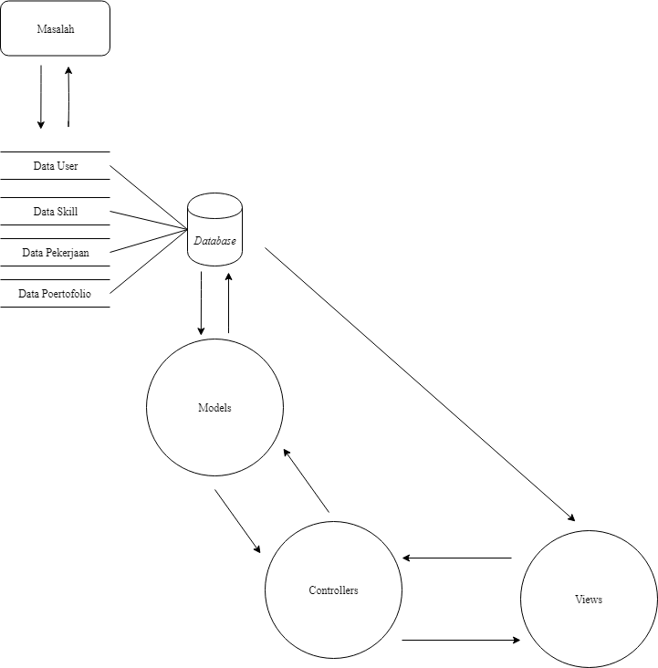

Gambar 2.2 Kerangka berpikir

**DAFTAR PUSTAKA**

Anton Subagia. 2018. Kolaborasi Codeigniter dan Ajax dalam Perancangan CMS. Jakarta : PT Elex Media Komputindo.

Anonim, 2018. Publikasi. (<https://id.wikipedia.org/wiki/Publikasi>, diakses pada 28 Juli 2019).

Badan Pusat Statistik (BPS) diakses dari http://www.bps.go.id/, diakses pada tanggal 25 Agustus 2019.

Bonnie Soeherman dan Marion Pinontoan. 2018. Designing Information System. Jakarta : PT Elex Media Komputindo.

Dominikus Juju dan Feri Sulianta.2010. Kiat Sukses Menjadi IT Freelance. Jakarta : PT. Elex Media Komputindo.

Dwi Ferdiany Putry. 2012. Fotografi: Dari Hobi jadi Freelance.

Elisabet Yunaeti Anggareni dan Rita Irvani. 2017. Pengantar Sistem Informasi.Penerbit : CV Andi Offset.

Fatansyah. 2012. Sistem Basis Data Lanjutan Buku Basis Data. Bandung : Informatika.

Harianto Kristianto.1994. Konsep & Perancangan Database. Yogyakarta: CV Andi Offset.

Jogiyanto. 2005. Desain dan Analisis Sistem Informasi. Yogyakarta: penerbit Andi.

Kharisma Ully Putra. 2016. Rancang Bangun Sistem Informasi Laboratorium Jurusan Ilmu Komputer Universitas Lampung. Skripsi. Universitas Lampung. Bandar Lampung.

Kusrini. 2007. Strategi Perancangan dan Pengelolaan Basis Data. Yogyakarta: CV Andi Offset.

Nugroho, Bunafit. 2013. Dasar Pemograman *web* PHP – MySQL dengan Dreamweaver. Yogyakarta : Gava Media.

Sugiyono. 2013. Metode Penelitian Kuantitatif, Kualitatif dan R&D. Bandung: Alfabeta.CV

Yuhefizar, Mooduto, Rahmat Hidayat. 2009. Cara Membangun Wbsite Interaktif menggunakan Xontent Management System Joomla (CMS). PT Elex Media Komputindo.